 |   ISTITUTO DI ISTRUZIONE SECONDARIA “DANIELE CRESPI”  Liceo Internazionale Classico e Linguistico VAPC02701R  Liceo delle Scienze Umane VAPM027011  Via G. Carducci 4 – 21052 BUSTO ARSIZIO (VA)  www.liceocrespi.it-Tel. 0331 633256 - Fax 0331 674770 - E-mail: lccrespi@tin.it  C.F. 81009350125 – Cod.Min. VAIS02700D | 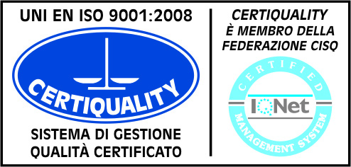  CertINT® 2012

Circ. n. 238 Busto A., li 28/01/2013
WEB
Ai Docenti di Lettere, Lingua Straniera, Scienze
della classe 2BL

Oggetto: valutazione competenze di cittadinanza nell'ambito del progetto Scuola 21 – Fondazione Cariplo.

Al fine di valutare le competenze di cittadinanza degli studenti, relativamente alla fase 1 del progetto Scuola 21 Fondazione Cariplo: Ecologica.mente - Valorizzare la biodiversità nel territorio locale, i docenti di Lettere, Lingua Straniera e Scienze della classe 2BL, sono convocati il giorno 29/01/2013, dalle ore 14.00 alle ore 14:30, anziché dalle ore 14.30 alle 15.30, a causa della sovrapposizione con la riunione dei dipartimenti dell'asse dei linguaggi.
L'incontro si terrà nell'Aula 18.

Il Dirigente Scolastico
Prof.ssa Cristina Boracchi



